**嘉祥公路局2019年度政务信息公开年度报告**

**本报告是依据《中华人民共和国信息公开条例》和《山东省政府信息公开办法》规定和有关文件要求编制，报告中所列数据的统计时限自2019年1月1日起至2019年12月31日止。**

**一、概述**

**本报告由主动公开政府信息情况、依申请公开政府信息、政府信息公开收费及减免情况、政府信息公开申请行政复议和诉讼及申诉情况、公开形式、关于人大政协建议提案办理情况、存在问题和改进措施等。本单位重视推进信息公开工作，领导机构健全，相关制度完善，科室责任落实，任务分解到位，明确了信息发布、信息服务、考核监督等工作要求，信息公开工作得到有序推进。进一步做好政府信息公开工作的措施等组成。**

**二、信息主动公开情况**

**本年度政府信息公开主要包括机构职能、规范性文件清理、放管服改革、权力责任清单信息、公路应急预案、业务工作和其他机构人员调整文件等方面，共计7条。**

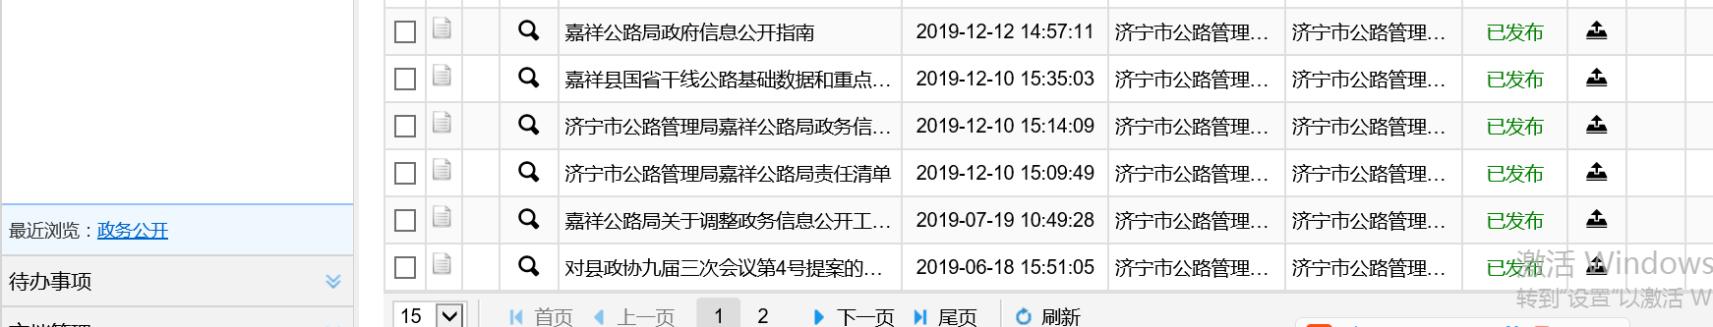

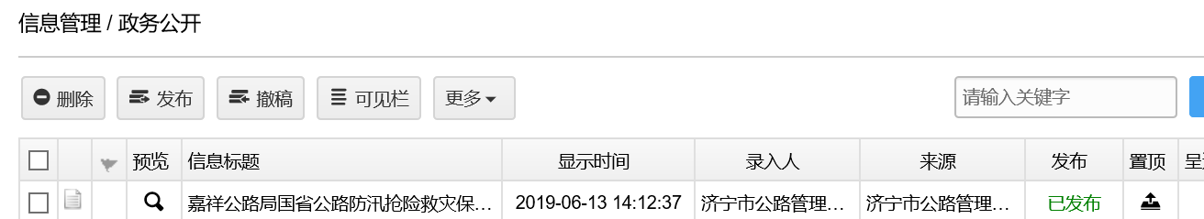

**三、依申请公开政府信息情况**

**本年度未发生政务信息公开申请情况。**

**四、政府信息公开的收费及减免情况**

**本单位公开的所有信息均属免费公开。**

**五、因政府信息公开申请行政复议、提起行政诉讼的情况**

**2019年，本单位未发生行政复议案件，未发生行政诉讼案件。**

**六、关于人大政协建议提案办理情况**

**本年度共收到县人大建议2份，收到县政协提案1份。在收悉人大建议后，高度重视、认真调研落实并及时答复，人大代表在反馈中表示满意。**

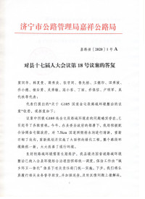 

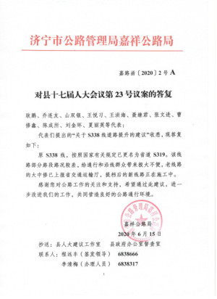 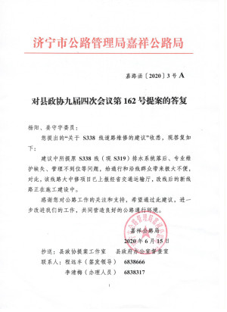

**七、公开形式**

**一是在干部职工会议、民主生活会、局长办公会议等会议上对全局重大事项、经常性工作、阶段性工作、领导干部廉洁自律情况以及干部群众普遍关心的事项实行公开。二是在局办公楼院内设置党务公开栏、政务公开栏、宣传栏。三是通过电台、电视台、报刊等新闻媒体向社会公开本单位工作和交办工作情况及成效。四是将政府门户网站作为我局政务公开、政务服务的主要途径。**

**2019年度政府信息公开工作情况统计表**

|  |  |  |  |  |  |  |  |  |  |  |  |  |
| --- | --- | --- | --- | --- | --- | --- | --- | --- | --- | --- | --- | --- |
| 第二十条第（一）项 | | | | | | | | | | | | |
| 信息内容 | | | 本年新 制作数量 | | | 本年新 公开数量 | | | | 对外公开总数量 | | |
| 规章 | | | 1 | | | 1 | | | | 1 | | |
| 规范性文件 | | | 1 | | | 1 | | | | 1 | | |
| 第二十条第（五）项 | | | | | | | | | | | | |
| 信息内容 | | | 上一年项目数量 | | | 本年增/减 | | | | 处理决定数量 | | |
| 行政许可 | | | 6 | | | | -6 | | | 6 | | |
| 其他对外管理服务事项 | | | 0 | | | | 0 | | | 0 | | |
| 第二十条第（六）项 | | | | | | | | | | | | |
| 信息内容 | | | 上一年项目数量 | | | 本年增/减 | | | | 处理决定数量 | | |
| 行政处罚 | | | 0 | | | | 0 | | | 0 | | |
| 行政强制 | | | 0 | | | | 0 | | | 0 | | |
| 第二十条第（八）项 | | | | | | | | | | | | |
| 信息内容 | | | 上一年项目数量 | | | | 本年增/减 | | | | | |
| 行政事业性收费 | | | 0 | | | | 0 | | | | | |
| 第二十条第（九）项 | | | | | | | | | | | | |
| 信息内容 | | | 采购项目数量 | | | | 采购总金额 | | | | | |
| 政府集中采购 | | | 0 | | | | 0 | | | | | |
| （本列数据的勾稽关系为：第一项加第二项之和，等于第三项加第四项之和） | | | | 申请人情况 | | | | | | | | | | |
| 自然人 | 法人或其他组织 | | | | | | | | | 总计 |
| 商业企业 | | | 科研机构 | 社会公益组织 | | 法律服务机构 | 其他 | |
| 一、本年新收政府信息公开申请数量 | | | | 0 | 0 | | | 0 | 0 | | 0 | 0 | | 0 |
| 二、上年结转政府信息公开申请数量 | | | | 0 | 0 | | | 0 | 0 | | 0 | 0 | | 0 |
| 三、本年度办理结果 | （一）予以公开 | | | 0 | 0 | | | 0 | 0 | | 0 | 0 | | 0 |
| （二）部分公开（区分处理的，只计这一情形，不计其他情形） | | | 0 | 0 | | | 0 | 0 | | 0 | 0 | | 0 |
| （三）不予公开 | 1.属于国家秘密 | | 0 | 0 | | | 0 | 0 | | 0 | 0 | | 0 |
| 2.其他法律行政法规禁止公开 | | 0 | 0 | | | 0 | 0 | | 0 | 0 | | 0 |
| 3.危及“三安全一稳定” | | 0 | 0 | | | 0 | 0 | | 0 | 0 | | 0 |
| 4.保护第三方合法权益 | | 0 | 0 | | | 0 | 0 | | 0 | 0 | | 0 |
| 5.属于三类内部事务信息 | | 0 | 0 | | | 0 | 0 | | 0 | 0 | | 0 |
| 6.属于四类过程性信息 | | 0 | 0 | | | 0 | 0 | | 0 | 0 | | 0 |
| 7.属于行政执法案卷 | | 0 | 0 | | | 0 | 0 | | 0 | 0 | | 0 |
| 8.属于行政查询事项 | | 0 | 0 | | | 0 | 0 | | 0 | 0 | | 0 |
| （四）无法提供 | 1.本机关不掌握相关政府信息 | | 0 | 0 | | | 0 | 0 | | 0 | 0 | | 0 |
| 2.没有现成信息需要另行制作 | | 0 | 0 | | | 0 | 0 | | 0 | 0 | | 0 |
| 3.补正后申请内容仍不明确 | | 0 | 0 | | | 0 | 0 | | 0 | 0 | | 0 |
| （五）不予处理 | 1.信访举报投诉类申请 | | 0 | 0 | | | 0 | 0 | | 0 | 0 | | 0 |
| 2.重复申请 | | 0 | 0 | | | 0 | 0 | | 0 | 0 | | 0 |
| 3.要求提供公开出版物 | | 0 | 0 | | | 0 | 0 | | 0 | 0 | | 0 |
| 4.无正当理由大量反复申请 | | 0 | 0 | | | 0 | 0 | | 0 | 0 | | 0 |
| 5.要求行政机关确认或重新出具已获取信息 | | 0 | 0 | | | 0 | 0 | | 0 | 0 | | 0 |
| （六）其他处理 | | | 0 | 0 | | | 0 | 0 | | 0 | 0 | | 0 |
| （七）总计 | | | 0 | 0 | | | 0 | 0 | | 0 | 0 | | 0 |
| 四、结转下年度继续办理 | | | | 0 | 0 | | | 0 | 0 | | 0 | 0 | | 0 |

**八、存在的主要问题和改进措施**

**（一）主要问题。本单位在积极推进政府信息公开工作的过程中，虽然取得了一定的成效，但也遇到了一些问题，主要表现在：个别科室或单位负责人重视程序不够，信息公开不及时、不丰富。**

**（二）改进措施。一是进一步落实信息公开责任。采取有效措施，切实督促局属各单位、科室的信息报送工作；二是加强数据采集，丰富信息公开的内容与形式；三是加强考核检查，对系统内各单位未主动公开政府信息、未及时响应公众申请公开政府信息的行为进行纠正、问责和查处，充分保障公众的知情权、参与权和监督权。四是完善公开制度。进一步完善了信息公开的审批程序，保密审查制度，对关系我县公路事业发展的重大决策以及群众普遍关注的事项，加大公开力度。**

**2020年6月18日**